MG0510 |  | Качели "Гамак"
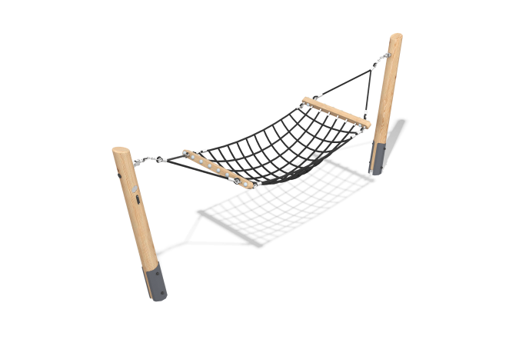

Размеры, мм: | 920x4060x1448 | Вес, кг: | 72.537
Характеристики материалов
Материалы: дерево хвойных пород, металл, армированный канат, нержавеющая сталь
Комплектация: гамак - 1 компл.; столбы – 2 шт.; комплект крепежа – 1 шт.
Опорные столбы изготовлены из клееного бруса хвойных пород круглого сечения диаметром 140 мм. Столбы отшлифованы. Обработанные поверхности покрыты тонированным и бесцветным лаком.
Между столбами натянута сетка гамака, выполненная из армированного полипропиленового каната диаметром 16 мм, состоящего из четырех прядей. Каждая прядь армирована.
Крепление сетки гамака к столбам осуществляется через поперечные перекладины при помощи короткозвенной цепи из нержавеющей стали. Планки отшлифованы, кромки скруглены.
В оборудование используется крепеж из нержавеющей стали. Выступающие части резьбовых соединений и открытые части труб закрыты пластиковыми заглушками.
Покрытие элементов:
- металл - порошковый цинкогрунт, порошковая краска;
- брус - грунтовка лессирующая, водно-дисперсионный лак;

